CERTAMEN DE VIDEOCLIPS

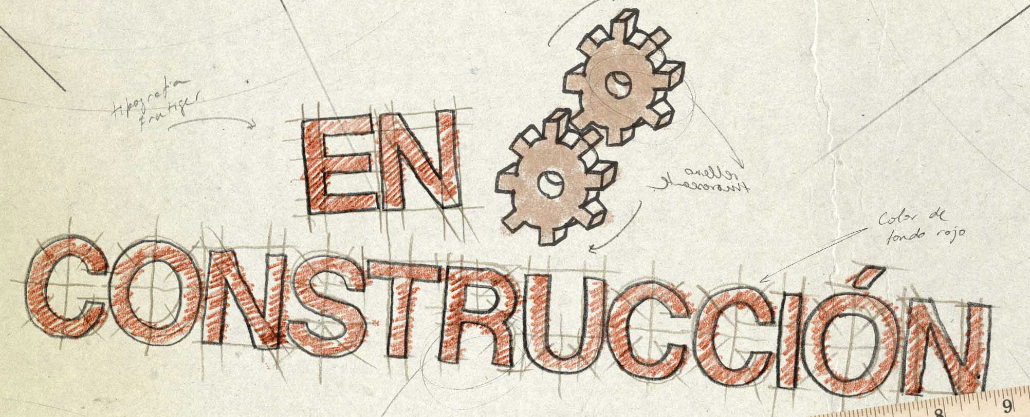

Duración máxima: 4 minutos
Fecha límite: 14:00 del 27/02/2009
Estilo musical: todos
Grupos o solistas sin contrato discográficos

El programa juvenil “En Construcción” de Televisión Española convoca a músicos (solistas o grupos) de toda España a participar en el primer certamen de videoclips musicales.

Podrán participar grupos o solistas en el ámbito de la música en general siempre que no posean contrato discográfico en vigor. Se admitirán los grupos o solistas con trabajos discográficos financiados por ellos mismos.

Cada participante sólo puede presentar un único videoclip que debe tener una duración máxima de 4 minutos y debe ser un tema original. No se admitirán versiones de otros temas ya editados.

Para su selección, los trabajos se entregarán en cualquiera de los siguientes formatos: DVD, Mini-Dv, Betacam SP, Betacam SX, Betacam IMX, Betacam DIGITAL, .avi (sin compresión), .mov (sin compresión) corriendo a cargo del concursante el envío. Las copias formarán parte del archivo de Televisión Española, reservándose la utilización y difusión de estos videos en el programa “En Construcción” y en su página web.

En todos los envíos se harán constar de forma clara los datos del autor/es: nombre completo, número de DNI, teléfono de contacto, email.

Los trabajos tendrán como fecha límite de recepción las 14 horas del día 27 de febrero de 2.009 y se enviarán a la página web del programa < http://www.enconstruccion.tv > o a la siguiente dirección postal:

Programa “En Construcción”
Televisión Española
Av. Mercè Vilaret, s/n
08174 Sant Cugat del Vallès
Barcelona

El programa “En Construcción” emitirá sólo un fragmento (entre 30 y 40 segundos, aproximadamente) de los videos recibidos, que cumplan un mínimo de calidad y no vulneren el horario de protección infantil. Su emisión por Televisión Española será notificada a sus autores. La versión íntegra de los videoclips recibidos se podrá ver en la página web del programa.

Los autores de los tres videoclips más votados por los internautas serán entrevistados en el programa y su trabajo se verá de manera íntegra en Televisión Española.

Los concursantes se responsabilizan de que los trabajos presentados no estén sometidos a ninguna reclamación legal.

La organización se reserva el derecho de modificar cualquier punto de estas bases si las circunstancias lo requieren, de ello se daría la publicidad oportuna.
La participación en este certamen lleva implícito la aceptación de sus bases.

